Volumenverkleinerung
Teilaufgabe 1
RICHTIG

Teilaufgabe 2
RICHTIG | Richtige Begründung mittels einer allgemeinen Rechnung, einer Beispielrechnung oder einer eher begrifflichen Argumentation, in welcher Bezug auf die aus der Veränderung des Volumens folgende Veränderung der Kantenlänge und damit der Oberflächengröße des Würfels genommen wird. Auch eine Ausschlussargumentation kann gegeben werden.  z. B.  Allgemeine Rechnung:  27 % Verringerung des Volumens bedeutet eine Multiplikation des Volumens mit 0,73, das entspricht einer Multiplikation der Kantenlängen mit 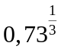 und damit einer Multiplikation der Oberflächengröße mit 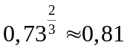 , also einer Verringerung um 19 %.  ODER  Wenn das Volumen um 27 % verringert wird, muss die Kantenlänge des Würfels mit 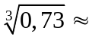 0,9 multipliziert werden und die Oberfläche mit 0,81. Also bleibt von der ursprünglichen Oberfläche noch 81 % übrig.  ODER  Volumen: 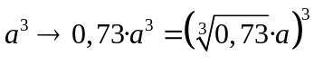Oberfläche:  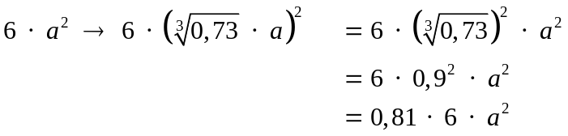  Also: 100 % - 81 % = 19 %

RICHTIG | ODER  Ausschlussargumentation  Die richtige Lösung muss kleiner als 27 % sein,da sich der Oberflächeninhalt weniger verkleinert als das Volumen (quadratisch versus kubisch- das muss aber nicht angegeben werden!)  27 % und 47 % können daher nicht richtig sein.  9 % ist zu klein, weil dies nur der zugehörigen Längenverringerung entspräche, denn 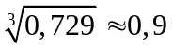  ODER  Beispielrechnung  Wenn der ursprüngliche Würfel eine Kantenlänge von 10 cm hat, dann hat er ein Volumen 1000 cm3, der verkleinerte Würfel hat dann ein Volumen von 730 cm3 und damit eine Kantenlänge 9 cm (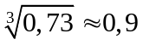).  Der ursprüngliche Würfel hat eine Oberflächengröße von 600 cm2, der verkleinerte hat eine Oberflächengröße von 6 ⋅ 81 cm2 = 486 cm2. Das entspricht einer prozentualen Verringerung von 19 % (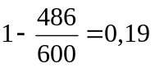).
FALSCH | Alle unvollständigen, fehlerhaften oder falschen Begründungen.  z. B.  Da das Volumen um 27 % verringert wird, verringert sich auch die Oberfläche um 27 %, denn es handelt sich um denselben Würfel.

